Домашнее задание по сольфеджио 7 класс

- Выполните задание письменно в тетради по сольфеджио

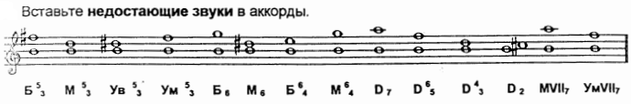

- Построенные аккорды играть на инструменте.

Дорогие ребята и родители!
По всем вопросам (непонятная тема, трудности с домашним заданием и др.) можно и нужно писать мне на почту darsert.solf@gmail.com

